|  |  |  |
| --- | --- | --- |
|  |  |  |
| МИНОБРНАУКИ РОССИИ | | |
| Федеральное государственное бюджетное образовательное учреждение  высшего образования  **«МИРЭА – Российский технологический университет»**  **РТУ МИРЭА** | | |

**Институт информационных технологий (ИТ)**

**Кафедра инструментального и прикладного программного обеспечения (ИиППО)**

**КУРСОВАЯ РАБОТА**

по дисциплине: Разработка клиентских частей интернет-ресурсов

по профилю: Разработка программных продуктов и проектирование информационных сисем

направления профессиональной подготовки: 09.03.04 «Программная инженерия»

Тема: Клиентская часть интернет-ресурса «Реки мира»

Студент: Орлов Данил Дмитриевич

Группа: ИКБО-02-21

Работа представлена к защите___________(дата)_________/Орлов Д. Д./

(подпись и ф.и.о. студента)

Руководитель: Дешко Игорь Петрович, старший преподаватель

Работа допущена к защите___________(дата)_________/Дешко И. П./

(подпись и ф.и.о. рук-ля)

Оценка по итогам защиты: __________

_______________ / ________________________________________ /

_______________ / ________________________________________ /

(подписи, дата, ф.и.о., должность, звание, уч. степень двух преподавателей, принявших защиту)

М. РТУ МИРЭА. 2022 г

|  |  |  |
| --- | --- | --- |
|  |  |  |
| МИНОБРНАУКИ РОССИИ | | |
| Федеральное государственное бюджетное образовательное учреждение  высшего образования  **«МИРЭА – Российский технологический университет»**  **РТУ МИРЭА** | | |

**Институт информационных технологий (ИТ)**

**Кафедра инструментального и прикладного программного обеспечения (ИиППО)**

**ЗАДАНИЕ**

**на выполнение курсовой работы**

по дисциплине: Разработка клиентских частей интернет-ресурсов

по профилю: Разработка программных продуктов и проектирование информационных систем

направления профессиональной подготовки: Программная инженерия (09.03.04)

Студент: Орлов Данил Дмитриевич

Группа: ИКБО-02-21

Срок представления к защите: 12.12.2022

Руководитель: Дешко Игорь Петрович, старший преподаватель

**Тема:** Клиентская часть интернет-ресурса «Реки мира»

**Исходные данные:** используемые технологии: HTML5, CSS3, JavaScript, редактор кода Visual Studio Code, наличие: интерактивного поведения веб-страниц, межстраничной навигации, внешнего вида страниц, соответствующего современным стандартам веб-разработки; технологий адаптивной верстки для полноценного отображения контента на различных браузерах и видах устройств. Нормативный документ: инструкция по организации и проведению курсового проектирования СМКО МИРЭА 7.5.1/04.И.05-18.

**Перечень вопросов, подлежащих разработке, и обязательного графического материала:** 1. Провести анализ предметной области разрабатываемой клиентской части интернет-ресурса. 2. Обосновать выбор технологий разработки клиентской части интернет-ресурса. 3. Создать пять и более веб-страниц интернет-ресурса. 4. Организовать межстраничную навигацию.   
5. Реализовать слой клиентской логики веб-страниц с применением технологии JavaScript.   
6. Провести оптимизацию веб-страниц и размещаемого контента для браузеров и различных видов устройств. 7. Создать презентацию по выполненной курсовой работе.

Руководителем произведён инструктаж по технике безопасности, противопожарной технике и правилам внутреннего распорядка.

Зав. кафедрой ИиППО: ___________/Р. Г. Болбаков/, «_____»____________2022 г.

Задание на КР выдал: _______________/И.П. Дешко/, «_____»____________2022 г.

Задание на КР получил: ___________/Д.Д. Орлов/, «_____»____________2022 г.

# РЕФЕРАТ

Курсовой проект содержит 45 страниц отчета, 47 иллюстраций, 9 литературных источников.

Цель данной работы – создание интернет ресурса на тему «Реки мира».

В введении обосновывается актуальность выбранной темы, определяются цель работы и задачи, подлежащие решению для ее достижения, описываются объект и предмет исследования, используемые методы и информационная база исследования, а также кратко характеризуется структура курсовой работы по разделам.

Основная часть состоит из трех разделов: общие сведения, функциональное назначение, описание логической структуры.

В разделе «Общие сведения» приводятся обозначение и наименование интернет-ресурса, прикладное программное обеспечение, необходимое для разработки и функционирования интернет-ресурса, языки и технологии, с помощью которых реализован интернет-ресурс.

В разделе «Функциональное назначение» приводится совокупность свойств интернет-ресурса, определяемых конкретными особенностями набора функций, способных удовлетворять заданным потребностям.

В разделе «Описание логической структуры» содержатся анализ предметной области разрабатываемого интернет-ресурса, выбор технологий разработки интернет-ресурса, описание создания веб-страниц интернет-ресурса с использованием технологий HTML5, CSS3 и JavaScript, создания межстраничной навигации, реализации клиентской логики веб-страниц с применением технологии JavaScript, проведения оптимизации веб-страниц и размещаемого контента для браузеров и различных видов устройств.

В заключенииизлагаются теоретические выводы и приводятся результаты, достигнутые в ходе разработки интернет-ресурса на тему «Реки мира».

ОГЛАВЛЕНИЕ

РЕФЕРАТ 3

ОГЛАВЛЕНИЕ 4

ПЕРЕЧЕНЬ СОКРАЩЕНИЙ 6

ВВЕДЕНИЕ 7

1. ОБЩИЕ СВЕДЕНИЯ 9

1.1. Обозначение и наименование интернет-ресурса 9

1.2. Прикладное программное обеспечение, необходимое для разработки и функционирования интернет-ресурса 9

1.3. Языки и технологии, с помощью которых реализован интернет-ресурс 9

2. ФУНКЦИОНАЛЬНОЕ НАЗНАЧЕНИЕ 11

3. ОПИСАНИЕ ЛОГИЧЕСКОЙ СТРУКТУРЫ 12

3.1. Анализ предметной области разрабатываемого интернет-ресурса 12

3.2. Выбор технологий разработки интернет-ресурса 13

3.3. Создание веб-страниц интернет-ресурса с использованием технологий HTML5, CSS3 и JavaScript 14

3.3.1. Разработка header 14

3.3.2. Основная страница сайта 14

3.3.3. Страница информации о реках по территории 16

3.3.4. Страница информации о реке 19

3.4. Создание межстраничной навигации 20

3.5. Реализация слоя клиентской логики веб-страниц с применением технологии JS 21

3.5.1. Используемые библиотеки 21

3.5.2. Подгрузка списка рек и последующие действия 23

3.5.3. Интерактивный глобус на основной странице 24

3.5.4. Сайдбар: список субъектов текущего типа территории 28

3.5.5. Сайдбар: поиск рек по названию 29

3.5.6. Панель навигации: выбор темы страницы 30

3.5.7. Панель навигации: выбор языка страницы 32

3.5.8. Панель навигации: выбор типа территории 34

3.5.9. Панель навигации: информация о проекте 34

3.5.10. Функции для мобильной версии 36

3.5.11. Реки по территории: вертикальный слайдер 36

3.5.12. Реки по территории: самые длинные реки 37

3.6. Отимизация веб-страниц и размещаемого контента для браузеров и различных видов устройств 38

3.6.1. Адаптивность «шапки» 39

3.6.2. Адаптивность основной страницы 40

3.7. Подготовка к защите курсовой работы 43

ЗАКЛЮЧЕНИЕ 44

СПИСОК ИСПОЛЬЗОВАННЫХ ИСТОЧНИКОВ 45

# ПЕРЕЧЕНЬ СОКРАЩЕНИЙ

В настоящем отчете применяют следующие сокращения и обозначения:

а) CSS3 – Cascading Style Sheets (version 3)

б) HTML5 – Hyper Text Markup Language (version 5)

в) JS - JavaScript

# ВВЕДЕНИЕ

Сегодня существует множество интернет-ресурсов практически любой тематики, каждому из которых найдено применение. Соответственно практически человек способен получить необходимую ему информацию, используя информационное устройство, имеющее доступ к сети интернет.

Но вопреки ожиданиям, в сети интернет не оказалось ни одного ресурса, направленного на распространение знаний о реках.

Целью данной курсовой работы является разработка, тестирование и отладка интернет-ресурса на тему «Реки мира» с применением технологий HTML5, CSS3, JavaScript, с организацией межстраничной навигации, с оптимизацией веб-страницы и размещаемого контента для браузеров и различных видов устройств.

Для достижения поставленной цели необходимо решить следующие задачи:

1. Провести анализ предметной области разрабатываемого интернет-ресурса;
2. Обосновать выбор технологий разработки интернет-ресурса;
3. Создать пять или более страниц интернет-ресурса с применением технологий HTML5, CSS3 и JavaScript;
4. Организовать межстраничную навигацию;
5. Реализовать слой клиентской логики веб-страниц с применением технологии JS;
6. Провести оптимизацию веб-страниц и размещаемого контента для браузеров и различных видов устройств;
7. Подготовить презентацию выполненной курсовой работы.

В курсовой работе объектом является сам интернет-ресурс. Предметом исследования - выбранная тема, а именно «Реки мира», и связанный с ней контент.

В ходе выполнения работы были использованы следующие методы: наблюдение, сравнение, анализ, классификация, обобщение, описание и моделирование.

Информационной базой исследования выступили интернет-источники, знания, полученные на основе выполнения практических работ в течение курса «Разработка клиентских частей интернет-ресурсов», а также интернет-ресурсы:

1. «Справочник HTML» [1]
2. «MDN Web Docs» [2]
3. «Справочник CSS» [3]
4. «Дэвид Макфарланд. Большая книга CSS3» [4]
5. «Современный учебник JavaScript» [5]
6. «Эдди османи. Паттерны проектирования JavaScript» [6]
7. «Коди Линдли. DOM просветление» [7]

Работа состоит из введения, оглавления, трех основных разделов, заключения, приложения и списка использованных источников.

# ОБЩИЕ СВЕДЕНИЯ

## Обозначение и наименование интернет-ресурса

Темой разработанного интернет-ресурса является «Реки мира». Разработанный интернет-ресурс получил название – «Riverwood». Веб-сайт содержит фавиконку с логотипом в виде волны (Рисунок 1.1.1).



Рисунок 1.1.1 – Фавиконка интернет-ресурса

## Прикладное программное обеспечение, необходимое для разработки и функционирования интернет-ресурса

Первый шаг в создании качественного продукта – выбор подходящего программного обеспечения.

В ходе тестирования различных средств разработки, был выявлен наиболее подходящий и удобный редактор кода Visual Studio Code.

Для проверки функционирования продукта были выбраны следующие браузеры: Mozilla Firefox, Google Chrome, Opera, Microsoft Edge, Yandex Browser.

## Языки и технологии, с помощью которых реализован интернет-ресурс

Интернет-ресурс реализовывался на стандартизированном языке разметки документов во Всемирной паутине – HTML. Данный язык является универсальным языком разработки и подходит для создания ресурсов разных масштабов, но самостоятельно использоваться HTML не может, так как обладает функциональными ограничениями – сайт будет статичным без возможности обратной связи.

Для конкурентоспособности и привлечения внимания был использованы CSS - формальный язык описания внешнего вида веб-страницы и JavaScript - мультипарадигменный язык программирования, который поддерживает объектно-ориентированный, императивный и функциональный стили. Эта технология позволяет добавить вариативности в возможностях веб-страницы.

# ФУНКЦИОНАЛЬНОЕ НАЗНАЧЕНИЕ

Разработанный интернет-ресурс имеет некоммерческий характер и предназначен для предоставления пользователю возможности ознакомиться с реками поблизости или на другом континенте.

На сайте имеется простой и понятный поиск рек по названию, возможность менять тему страницы и язык. Кроме того, имеется возможность выбора типа территории для навигации - по стране или по материку.

Для удобства пользователя была реализована навигация по сайту в верхней части страницы и произведена адаптация под устройства с различным разрешением экрана. Все это делает опыт пользования сайтом более приятным и эффективным.

# ОПИСАНИЕ ЛОГИЧЕСКОЙ СТРУКТУРЫ

## Анализ предметной области разрабатываемого интернет-ресурса

Был проведен анализ предметной области разрабатываемого интернет-ресурса на тему «Реки мира». Это позволило составить информационную базу исследования.

Чтобы понять, какой контент будет содержать веб-сайт, с использованием метода наблюдения и метода сравнения, были посещены ресурсы https://ru.wikipedia.org/wiki/Категория:Реки_по_алфавиту [8] (Рисунок 3.1.1) и <https://infoselection.ru/infokatalog/obuchenie-i-znaniya/geografiya/item/798-krupnejshie-reki-i-ozera-mira> [9] (Рисунок 3.1.2).

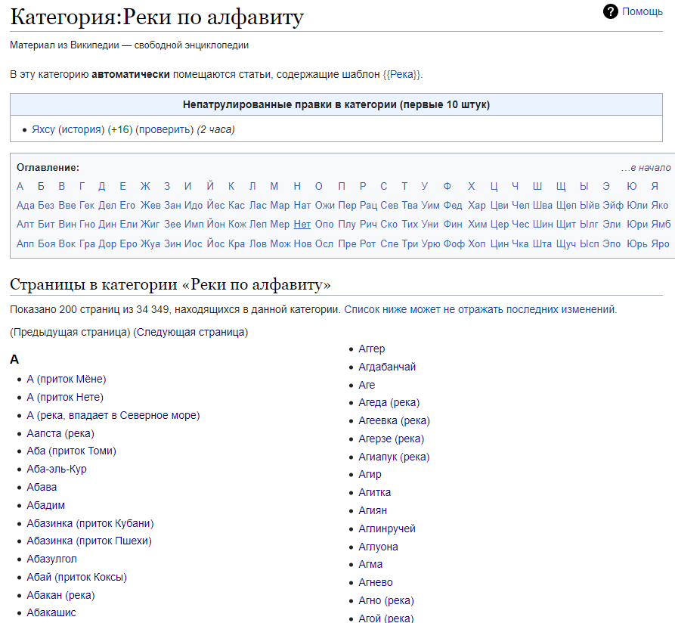

Рисунок 3.1.1 – Сайт https://ru.wikipedia.org/wiki/Категория:Реки_по_алфавиту

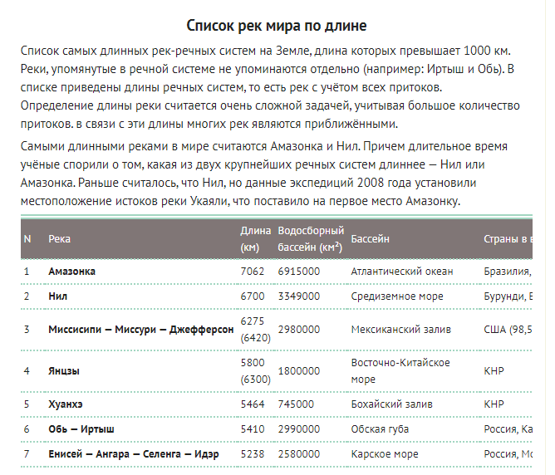

Рисунок 3.1.2 – Сайт https://infoselection.ru/infokatalog/obuchenie-i-znaniya/geografiya/item/798-krupnejshie-reki-i-ozera-mira

В ходе проектирования было выявлено, что необходимо выделить отдельные страницы для просмотра рек по выбранному типу региона (континент или страна), а так же для просмотра информации об отдельной реке.

## Выбор технологий разработки интернет-ресурса

Интернет-ресурс создан с применением технологий HTML5, CSS3 и JS. C их помощью можно реализовать веб-сайты с привлекающим внимание пользователей дизайном.

Для разработки интернет-ресурса был определен редактор Visual Studio Code.

Visual Studio Code позволяет писать код на различных языках программирования, а также в нем имеется подсветка синтаксиса. Так же он обладает интуитивно понятным и простым интерфейсом для взаимодействия с пользователем и имеет множество других преимуществ: быстрая навигация, поиск и замена, командная палитра, одновременное редактирование, высокая степень настраиваемости. Это обосновывает выбор данного редактора.

Для просмотра страниц интернет-ресурса используется браузер Microsoft Edge. Он позволяет исследовать элементы ресурса и работать с контентом на различных устройствах.

## Создание веб-страниц интернет-ресурса с использованием технологий HTML5, CSS3 и JavaScript

Каждая страничка интернет-ресурса представлена отдельным HTML файлом папкой styles с .css файлами, стилизующими ее и папкой scripts с .js файлами. Таким образом имеются странички: index.html, area.html, river.html и вышеуказанные папки для каждой из них.

### Разработка header

«Шапка» сайта – верхняя часть страницы, в которой расположена навигационная панель и логотип сайта. Она имеет две вариации: на основной странице присутствуют возможность просмотра информации о проекте и возможность выбора типа территории. (Рисунок 3.3.1.1), на остальных страницах данные опции недоступны, но появилась кнопка, возвращающая пользователя на первоначальную страницу (Рисунок 3.3.1.2).



Рисунок 3.3.1.1 – Навигационная панель основной страницы.



Рисунок 3.3.1.2 – Навигационная панель вторичных страниц.

### Основная страница сайта

Это именно та страница, на которую пользователь попадает при первом посещении сайта. Здесь присутствует интерактивный глобус, позволяющий перейти на станицу с реками по территории. Слева расположен сайдбар, где находится список субъектов территории. Так же в сайдбаре реализован поиск рек по названию и возможность перехода на страницу с реками по региону или сразу на страницу с рекой на случай, если пользоваться глобусом не представляется возможным или удобным. (Рисунок 3.3.2.1). Нажав на соответсвующую кнопку в «шапке», отобразится информация о проекте (Рисунок 3.3.2.2)

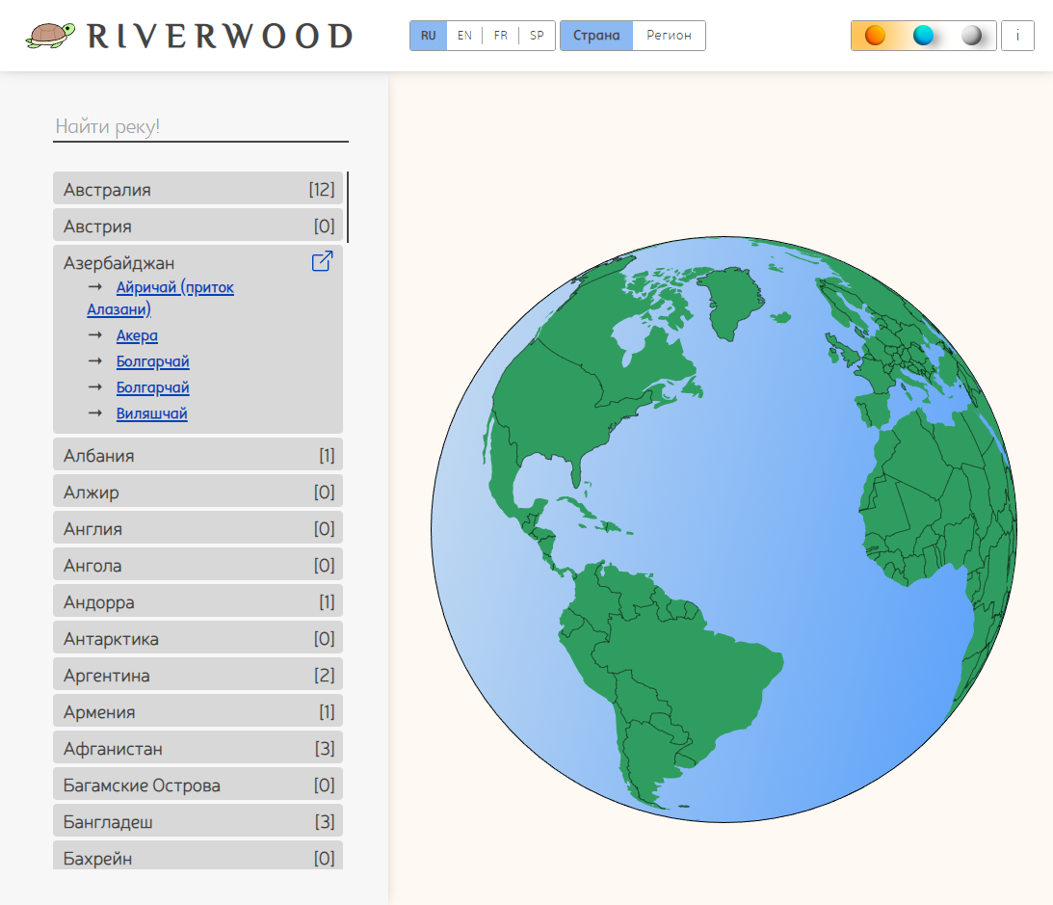

Рисунок 3.3.2.1 – Основная страница сайта

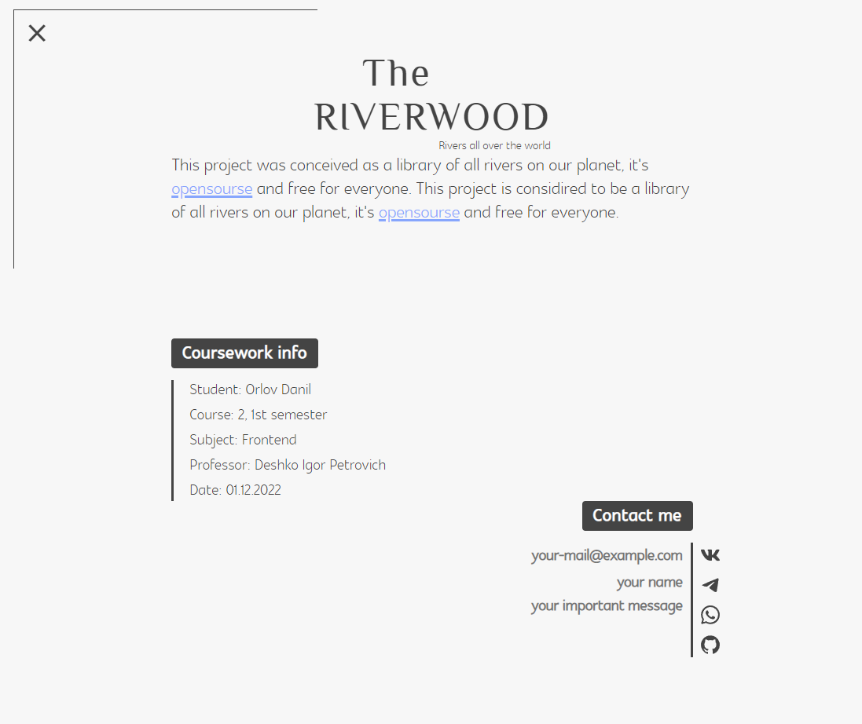

Рисунок 3.3.2.2 – Информация о проекте

### Страница информации о реках по территории

Страница информации о реках по территории представлена в виде вертикального слайдера с пятью блоками контента. Все пять блоков представлены на рисунках ниже (Рисунки 3.3.3.1 – 3.3.3.5).

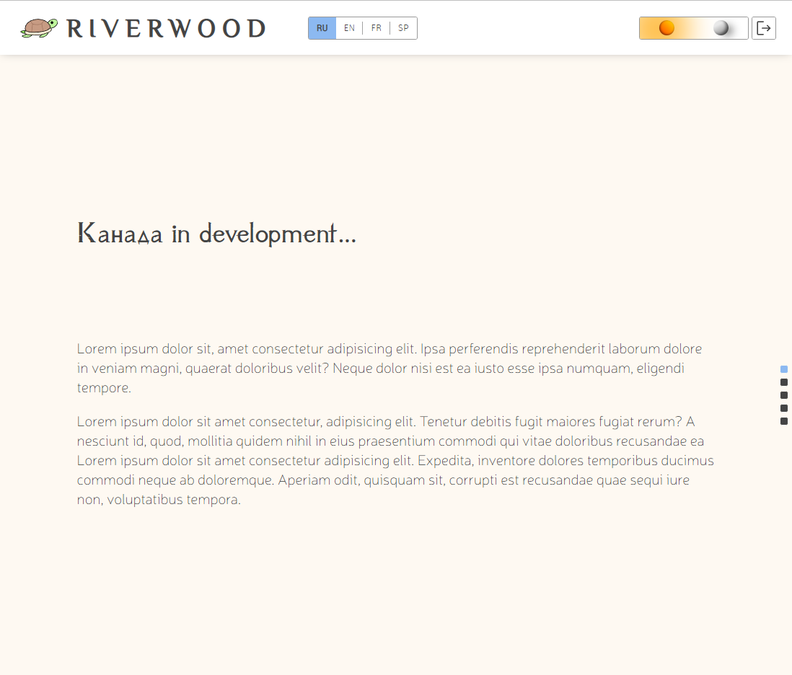

Рисунок 3.3.3.1 – Страница информации о реках по территории (Блок №1)



Рисунок 3.3.3.2 – Страница информации о реках по территории (Блок №2)



Рисунок 3.3.3.3 – Страница информации о реках по территории (Блок №3)



Рисунок 3.3.3.4 – Страница информации о реках по территории (Блок №4)



Рисунок 3.3.3.5 – Страница информации о реках по региону (Блок №5)

### Страница информации о реке

Будет добавлено позже FIXME (Рисунок 3.3.4.1).



Рисунок 3.3.4.1 – Страница информации о реке.

## Создание межстраничной навигации

Приоритетами при проектировании структуры межстраничной навигации выступали в первую очередь эффективность и удобство. С любой дочерней страницы всегда можно вернуться на основную, а с основной можно перейти на любую дочернюю.

Структура межстраничной навигации представлена в виде ориентированного графа, где index соответствует основной странице, region – странице информации о реках по региону, river – странице информации об отдельной реке (Рисунок 3.4.1).

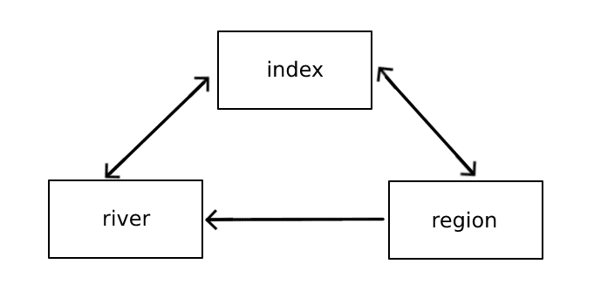

Рисунок 3.4.1 – Структура межстраничной навигации

## Реализация слоя клиентской логики веб-страниц с применением технологии JS

При написании функционала сайта активно использовалась технология JS. Ее применение позволило разнообразить пользовательский опыт взаимодействия с сайтом, добавить большую интерактивность.

### Используемые библиотеки

Для корректной работы интернет ресурса и, в то же время, для простоты разработки были использованы три библиотеки: d3.js, smtp.js и безымянная «библиотека» собственного сочинения, которая является упрощённой версией известной библиотеки jQuery. Первые две библиотеки будут раскрыты разделах, где описывается код с их применением. Листинг безымянной «библиотеки» представлен на рисунке 3.5.1.1, где показана часть функций и рисунке 3.5.1.2 с примером использования.

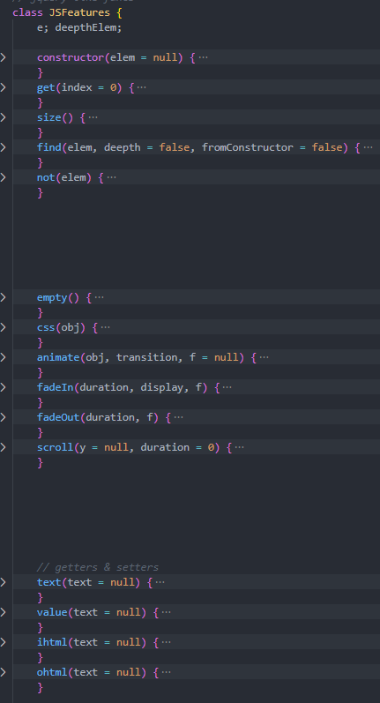

Рисунок 3.5.1.1 – Листинг собственной «библиотеки».

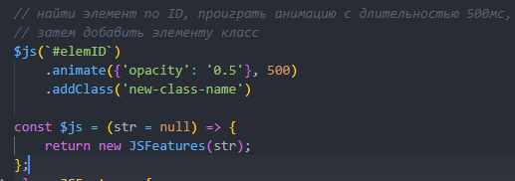

Рисунок 3.5.1.2 – Листинг собственной «библиотеки», пример использования

### Подгрузка списка рек и последующие действия

Для корректного отображения контента на сайте все скрипты должны быть загружены после полной отрисовки страницы и после загрузки объекта рек (Листинг кода приведен на рисунке 3.5.2.1) включающего в себя более тысячи объектов. Листинг функции, запускающей весь остальной функционал после загрузки списка рек приведён на рисунке 3.5.2.2.

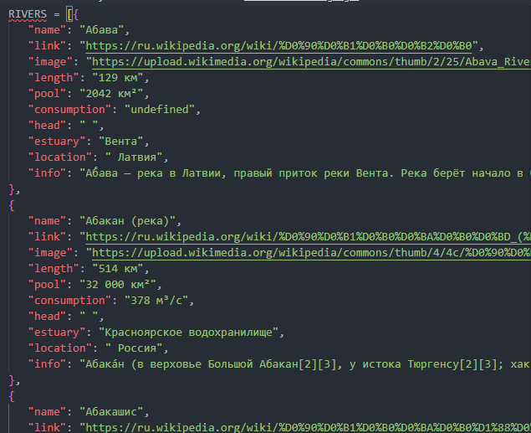

Рисунок 3.5.2.1 – Листинг фрагмента списка рек

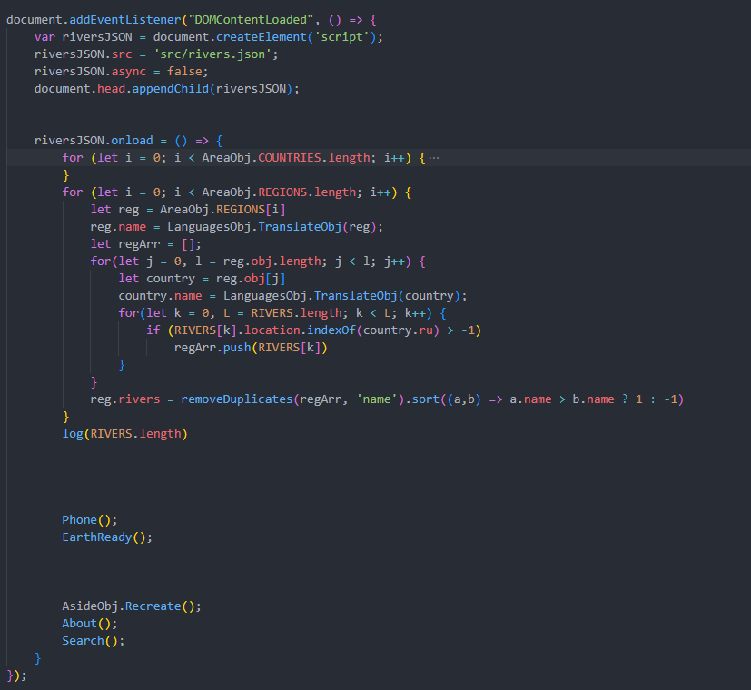

Рисунок 3.5.2.2 – Листинг загрузочной функции

### Интерактивный глобус на основной странице

Для реализации глобуса была использована ранее упомянутая библиотека d3.js, которая реализуется во вспомогательном классе D3 (Листинг кода приведён на рисунке 3.5.3.2). Так же для обработчиков событий были разработаны отдельные классы (Листинг кода приденён на рисунках 3.5.3.3 – 3.5.3.5). Листинг функции, запускающей работу вышеописанных классов представлен на рисунке 3.5.3.1.

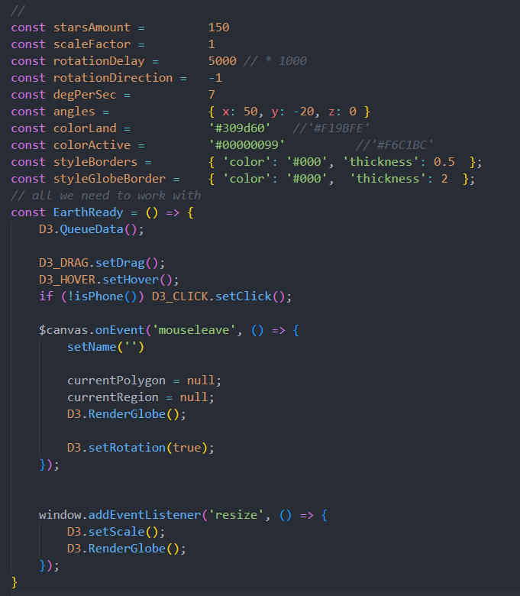

Рисунок 3.5.3.1 – Листинг функции запуска

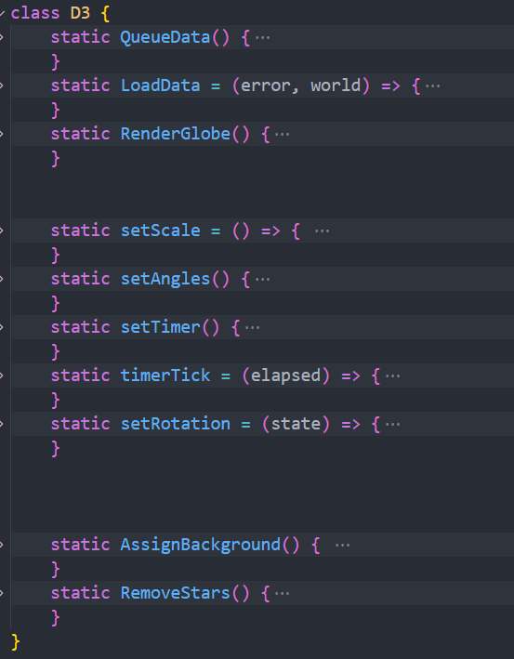

Рисунок 3.5.3.2 – Листинг класса D3

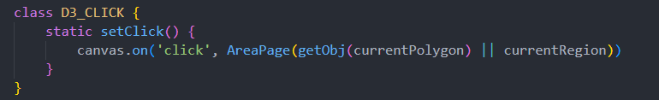

Рисунок 3.5.3.3 – Листинг класса, связанного с событием click

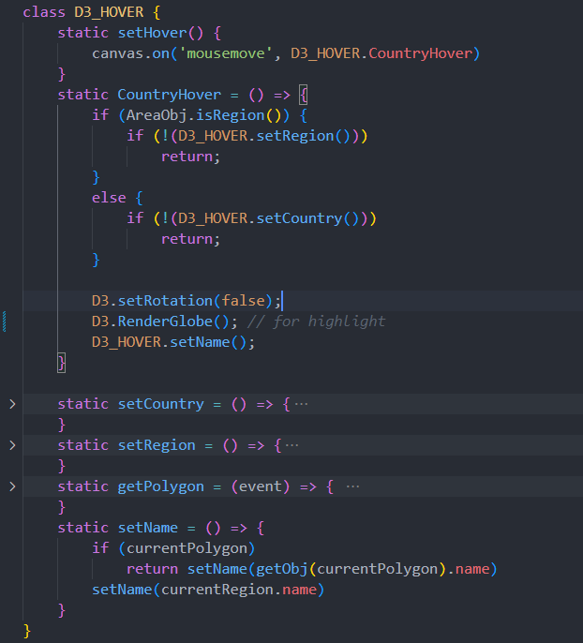

Рисунок 3.5.3.4 – Листинг класса, связанного с событием hover

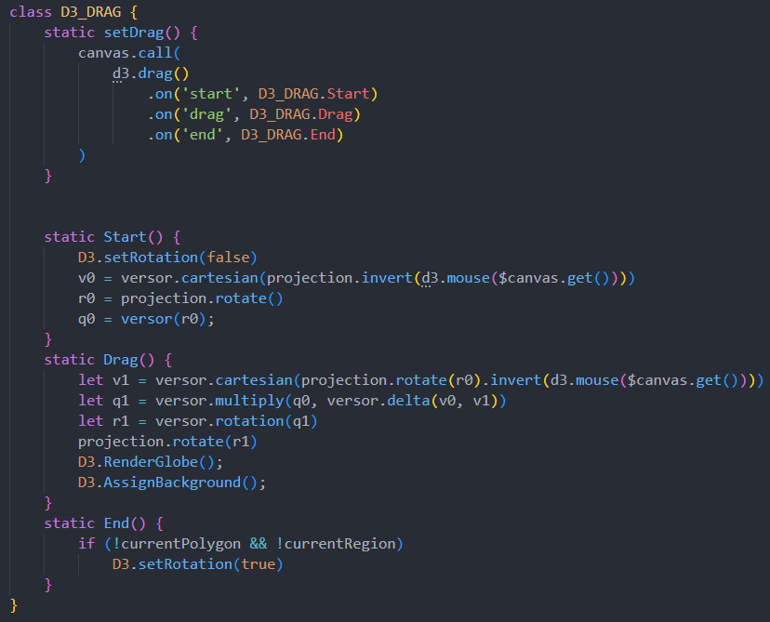

Рисунок 3.5.3.5 – Листинг класса, связанного с событием drag

### Сайдбар: список субъектов текущего типа территории

В соответствии с загруженным объектом рек в сайдбар добавляется список элементов в соответствии с субъектами текущего типа территории, (подробнее об этом см. в пункте FIXME), листинг элемента представлен на рисунке 3.5.4.1. При раскрытии элемента списка к нему добавляется и сразу же отображается подсписок рек для конкретного субъекта (Листинг кода приведён на рисунке 3.5.4.2). Для оптимизации и уменьшения количества элементов DOM при закрытии элемента списка подсписок рек удаляется. Листинг класса представлен на рисунке 3.5.4.3.

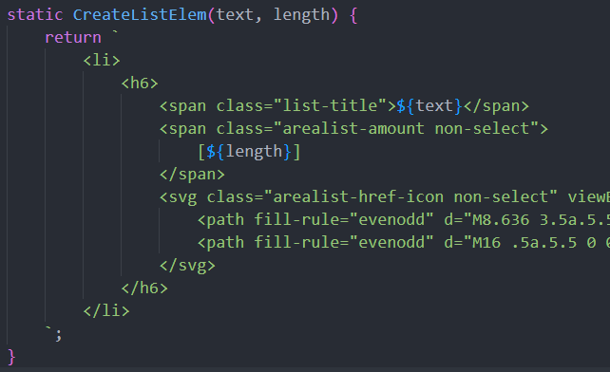

Рисунок 3.5.4.1 – Листинг элемента субъекта текущего типа территории

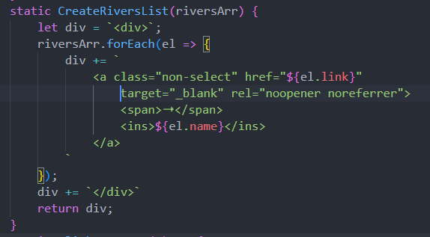

Рисунок 3.5.4.2 – Листинг подсписка рек

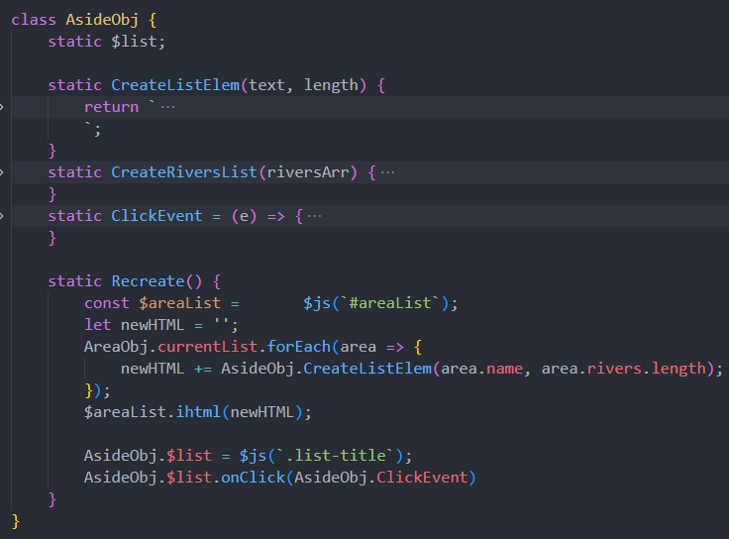

Рисунок 3.5.4.3 – Листинг класса AsideObj

### Сайдбар: поиск рек по названию

Принцип работы поиска таков: изначально в соответствии с загруженным объектом рек (см. пункт 3.5.2) создаётся список рек (Листинг кода приведён на рисунке 3.5.5.1). При наборе символов показываются этот список и навигация по поисковой системе, заменяя список субъектов текущего типа территории. Затем вызывается функция, которая, проходясь по списку, ищет соответствия и, если таковое находится, искомое значение в элементе списка подсвечивается, после чего список пролистывается до первого найденого совпадения. Если из поля ввода были удалены все символы, список всех рек и навигация по поисковой системе исчезают, а список субъектов текущего типа территории. Ниже, на рисунке 3.5.5.2 представлен листинг функции поиска.

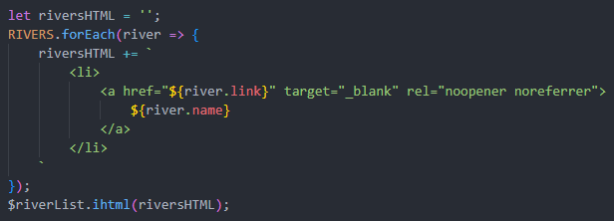

Рисунок 3.5.5.1 – Листинг создания списка всех рек

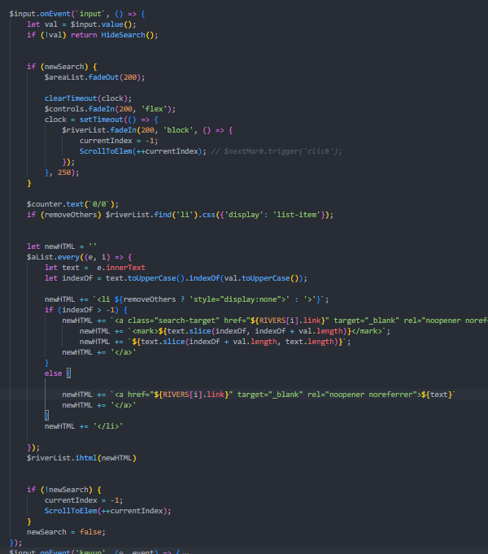

Рисунок 3.5.5.2 – Листинг поиска рек по названию

### Панель навигации: выбор темы страницы

За все манипуляции с темой страницы отвечает класс ThemesObj. Смена темы происходит за счёт изменения переменных CSS, значения для которых прописаны в объекте темы (Листинг кода приведён на рисунке 3.5.6.1). Так же для лучшего пользовательского опыта сделана анимация при смене темы. Листинг класса представлен на рисунке 3.5.6.2.

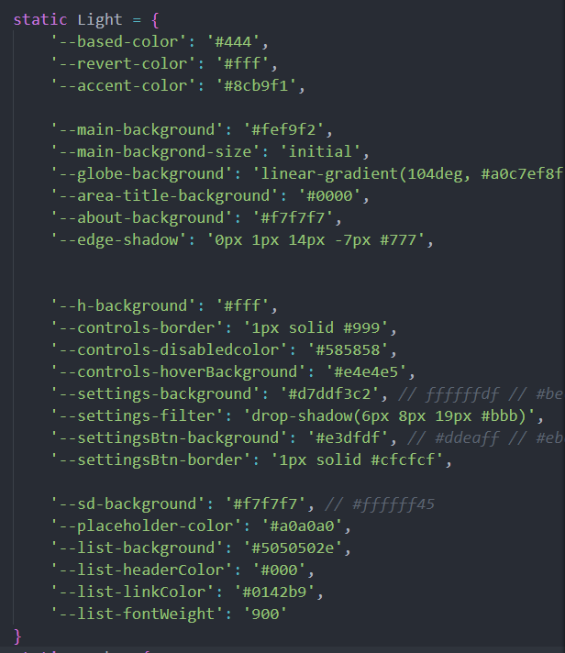

Рисунок 3.5.6.1 – Листинг объекта светлой темы

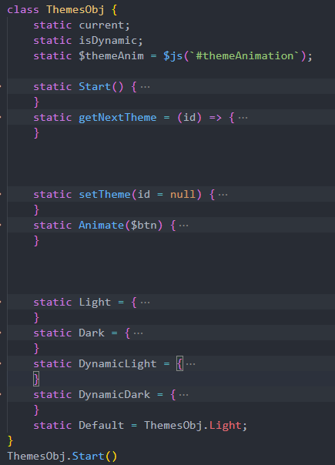

Рисунок 3.5.6.2 – Листинг класса ThemesObj

### Панель навигации: выбор языка страницы

За все манипуляции, связанными с языком страницы отвечает класс LanguagesObj. При выборе языка всем необходимым элементам присваивается соответствующий текст. Стоит отменить, что различия данного класса на различных страницах несущественны и состоят лишь в изменённом объекте с текстом (Листинг кода представлен на рисунке 3.5.7.1) и методе присваивания элементам на странице соответствующего текста, листинг которого представлен на рисунке 3.5.7.2 вместе с листингом класса.

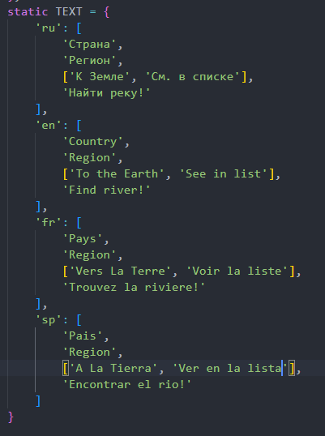

Рисунок 3.5.7.1 – Листинг объекта с текстом основной страницы

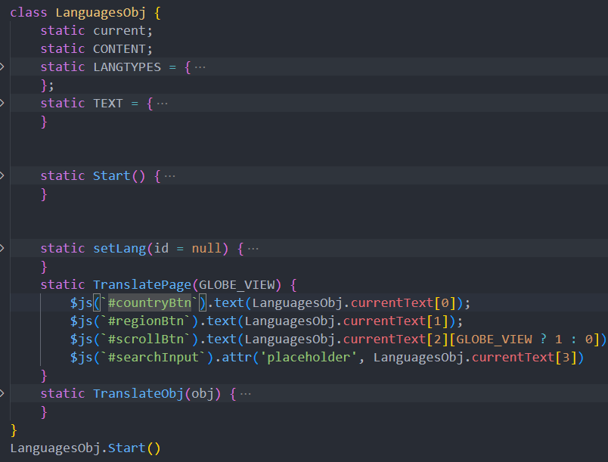

Рисунок 3.5.7.2 – Листинг класса LanguagesObj и метода перевода страницы

### Панель навигации: выбор типа территории

За все манипуляции, связанными с текущим типом территории отвечает класс AreaObj. С помощью него определяется, что будет выделятся на глобусе: страны или материки, и что будет показано в сайдбаре соотвественно. AreaObj хранит в себе два объекта для типов территории, листинг фрагмента одного из которых приведён на рисунке 3.5.8.1. Листинг класса представлен на рисунке 3.5.8.2

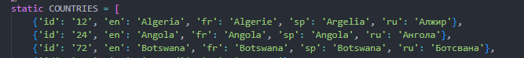

Рисунок 3.5.8.1 – Листинг фрагмента объекта типа территории

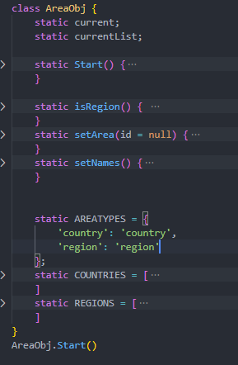

Рисунок 3.5.8.2 – Листинг класса AreaObj

### Панель навигации: информация о проекте

На основной странице в «шапке» расположена кнопка, позволяющая ознакомиться с информацией о проекте. При клике из-за границ экрана появится соответствующий блок. Для отправки электронных сообщений была использована библиотека smtp.js (Листинг кода представлен на рисунке 3.5.9.1). Ниже представлен листинг программы (Рисунок 3.5.9.2).

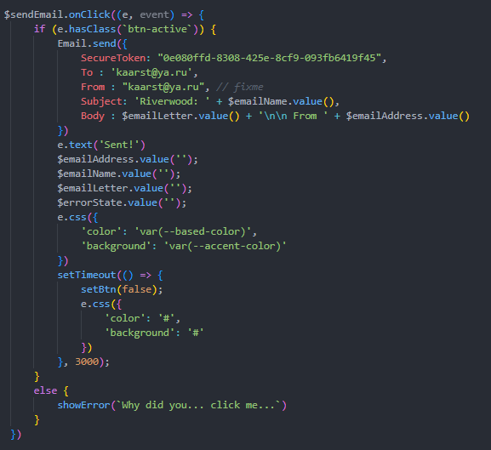

Рисунок 3.5.9.1 – Листинг функции с применением библиотеки smtp.js

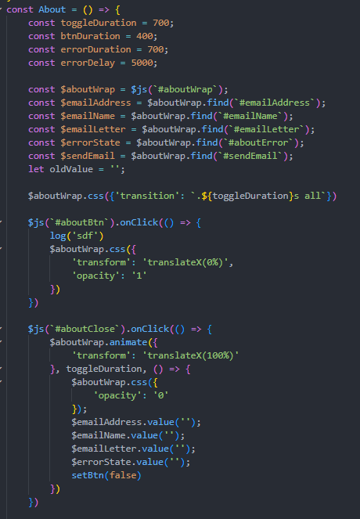

Рисунок 3.5.9.2 – Листинг функции, отвечающей за отображение информации о проекте

### Функции для мобильной версии

В мобильной версии панель навигации изначально спрятана, а для её отображение в «шапку» добавлена кнопка. Для неё и для отображения на мобильной версии первоначально глобуса, а не списка, была написана соответствующая функция. Ниже представлен листинг программы (Рисунок 3.5.10.1).

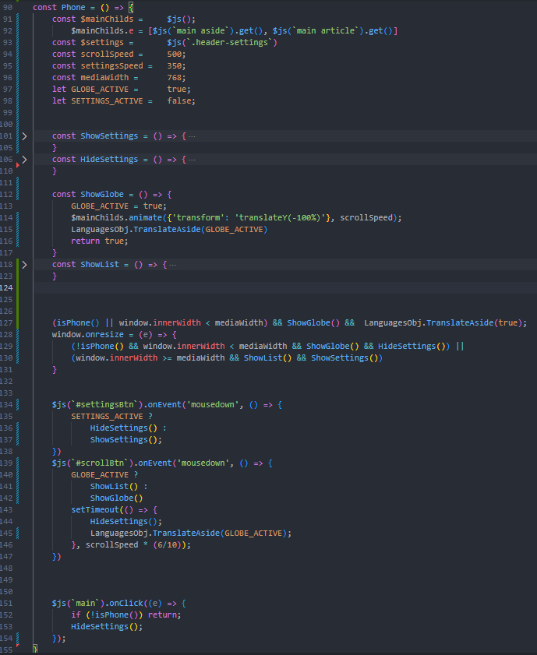

Рисунок 3.5.10.1 – Функция для мобильной версии сайта

### Реки по территории: вертикальный слайдер

Как уже говорилось ранее, на странице с информацией о реках по территории есть вертикальный слайдер с пятью блоками. Он зациклен и может прокручиваться бесконечно, меняя свойство transform: translateY у дочерних элементов. Ниже представлен листинг программы (Рисунок 3.5.11.1).

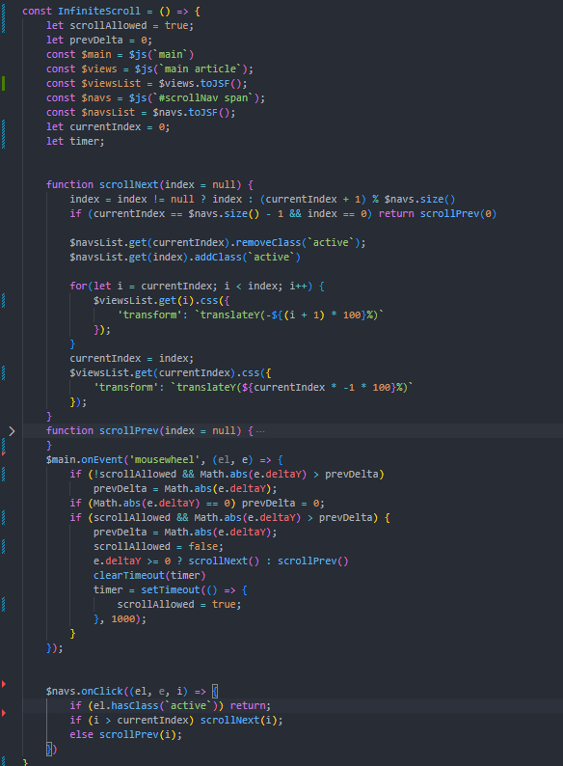

Рисунок 3.5.11.1 – Листинг бесконечно прокручивающегося слайдера

### Реки по территории: самые длинные реки

В оторажении трёх самых длинных рек нет ничего примечательного, за исключением эффекта исчезающего текста в описании реки (Листинг кода приведён на рисунке 3.5.12.1), который достигается с помощью выставления уменьшаемой прозрачности для каждого слова. В телефонной версии сайте текст скрыт в целях адаптивности программно, а не через медиа-запрос, чтобы повысить производительность. Листинг кода представлен на рисунке 3.5.12.2.

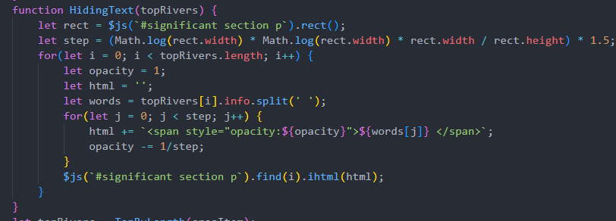

Рисунок 3.5.12.1 –Листинг функции исчезающего текста

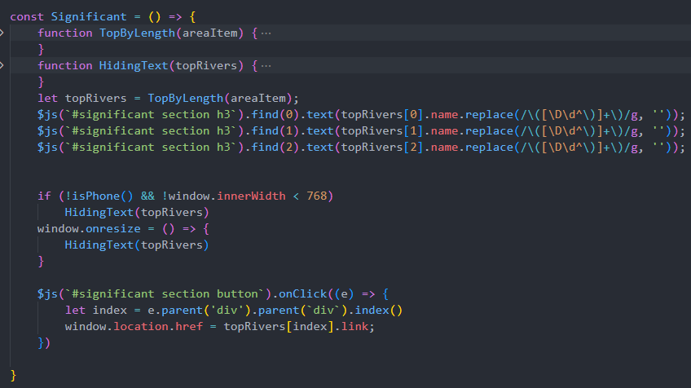

Рисунок 3.5.12.2 – Листинг функции, отображающей самые длинные реки

## Отимизация веб-страниц и размещаемого контента для браузеров и различных видов устройств

Для повышения качества опыта пользования сайтом, его необходимо адаптировать под устройства с различным разрешением и размером. При уменьшении размеров экрана должны сохраняться удобство пользования и удобство восприятия контента на странице. Поэтому некоторые элементы могут быть скрыты, перенесены в другое место или стилизованы по-другому.

Было реализовано четыре состояния для различной ширины экрана: первое (больше 920 пикселей,) второе (от 767 до 920 пикселей), третье (от 600 до 767 пикселей), четвертое (меньше 600 пикселей). Каждое состояние для экрана компьютера, планшета, телефона, телефона с особо узким экраном соответственно.

### Адаптивность «шапки»

При уменьшении ширины экрана навигационная панель последовательно меняется три раза: первый – размеры кнопок и шрифт слегка уменьшаются, второй – картинка в логотипе уменьшается, иконки скрываются и появляется бургер-меню, третий – шрифт в логотипе уменьшается (Рисунок 3.6.1.1 – 3.6.1.4).



Рисунок 3.6.1.1 – Исходное состояние навигационной панели



Рисунок 3.6.1.2 – Второе состояние навигационной панели

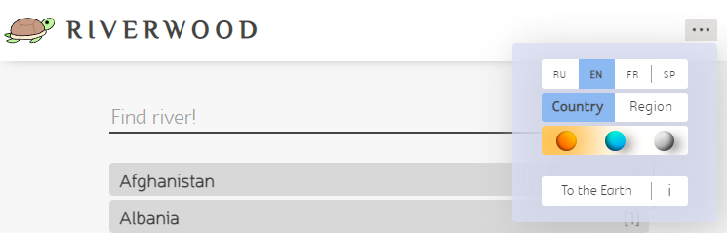

Рисунок 3.6.1.3 –Третье состояние навигационной панели

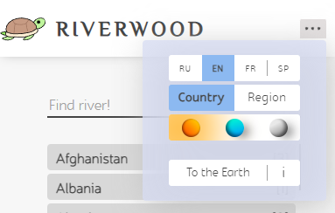

Рисунок 3.6.1.4 – Четвертое состояние навигационной панели

### Адаптивность основной страницы

Основная страница имеет все два состояния (Рисунок 3.6.2.1 – 3.6.2.3). При переходе в состояние отображения на планшете и в дальнейшем список и глобус растягиваются на всю ширину, переключение между ними осуществляется через бургер-меню.

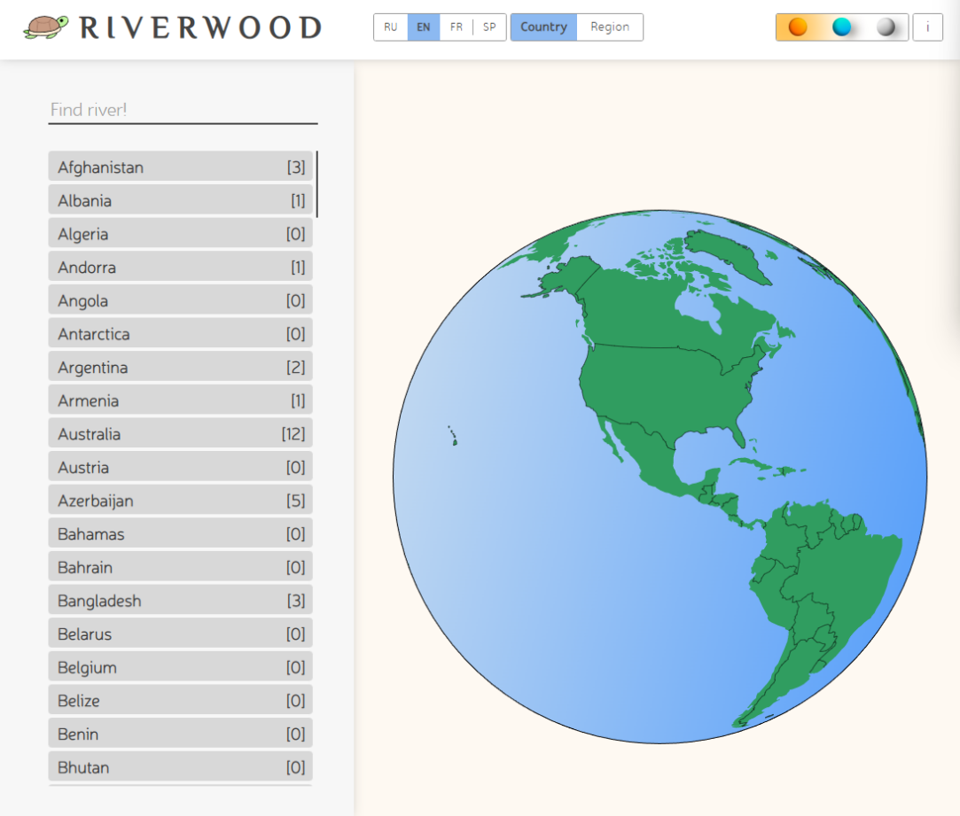

Рисунок 3.6.2.1 – Исходное состояние основной страницы

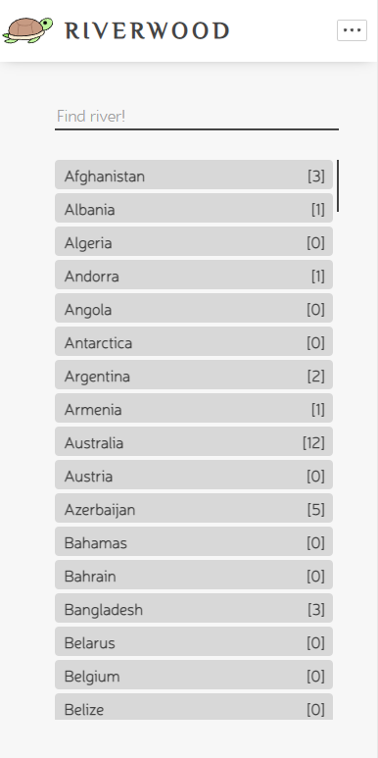

Рисунок 3.6.2.2 – Второе состояние основной страницы (Вид списка)

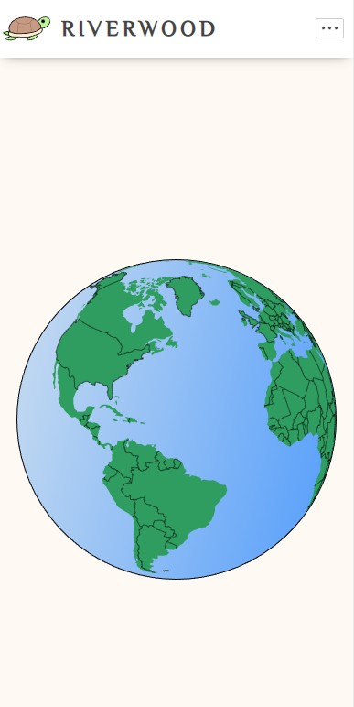

Рисунок 3.6.2.3 – Второе состояние основной страницы (Вид глобуса)

Для корректного отображения интернет-ресурса на всех видах устройств была проведена оптимизация с применением медиа-запросов – правил CSS, позволяющих менять стили элементов в зависимости от технических параметров.

Адаптивный сайт пригоден для просмотра в основных браузерах и на различных устройствах.

## Подготовка к защите курсовой работы

К защите курсовой работы подготовлены доклад и презентация. Ссылка на сам сайт: [http://](https://alexeygribchenko.github.io/BookShop/)riverwood.h1n.ru

# ЗАКЛЮЧЕНИЕ

В результате выполнения данной курсовой работы была решена задача по созданию интернет-ресурса на тему «Реки мира» с применением технологий HTML5, CSS3, JS с учетом требований из инструкции по организации и проведению курсового проектирования. Ссылка на веб-сайт - [http://](https://alexeygribchenko.github.io/BookShop/)riverwood.h1n.ru. Ссылка на программный код - [https://github.com/khsdf404/C](https://github.com/AlexeyGribchenko/BookShop)oursework_3-Frontend-.

Чтобы достичь поставленную цель, нужно было решить следующие задачи: провести анализ предметной области, обосновать выбор технологий разработки, создать пять или более страниц интернет-ресурса с применением технологий HTML5, CSS3 и JS, организовать межстраничную навигацию, реализовать слой клиентской логики с применением технологии JS, провести оптимизацию веб-страниц и размещаемого контента для браузеров и различных видов устройств, подготовить презентацию выполненной курсовой работы.

Интернет-ресурс был протестирован в браузерах Google Chrome, Opera, Mozilla Firefox, а также на нескольких устройствах с разной шириной экрана: на смартфоне, планшете и ноутбуке. При этом не произошло никаких сбоев или потерь информации, то есть веб-сайт отобразился исправно.

# СПИСОК ИСПОЛЬЗОВАННЫХ ИСТОЧНИКОВ

1. Справочник по HTML [Электронный ресурс]. Режим доступа: <http://htmlbook.ru/html>, свободный (дата обращения 15.11.2022)
2. Руководство по CSS [Электронный ресурс] Режим доступа: https://developer.mozilla.org/ru/docs/Web/CSS/Reference, свободный (дата обращения 16.11.2022)
3. Справочник по CSS [Электронный ресурс] Режим доступа: [http://htmlbook.ru/css](http://htmlbook.ru/cssб), свободный (дата обращения 16.11.2022)
4. Книга по CSS «Дэвид Макфарланд. Большая книга CSS3» [Электронный ресурс] Режим доступа: https://vk.com/doc10903696_289804774 свободный (дата обращения 20.11.2022)
5. Справочник по JS [Электронный ресурс] Режим доступа: https://learn.javascript.ru/ , свободный (дата обращения 17.11.2022)
6. Книга по JS «Эдди Османи. Изучаем паттерны проектирования JavaScript» [Электронный ресурс] Режим доступа: <http://addyosmani.com/resources/essentialjsdesignpatterns/book/> свободный (дата обращения 10.11.2022)
7. Книга по JS «Коди Линдли. DOM просветление» [Электронный ресурс] Режим доступа: http://domenlightenment.com/ свободный (дата обращения 13.11.2022)
8. Сайт Википедия [Электронный ресурс]. Режим доступа: https://ru.wikipedia.org/wiki/Категория:Реки_по_алфавиту, свободный (дата обращения: 13.11.2022)
9. Сайт Infoselection [Электронный ресурс]. Режим доступа: https://infoselection.ru/infokatalog/obuchenie-i-znaniya/geografiya/item/798-krupnejshie-reki-i-ozera-mira, свободный (дата обращения: 12.11.2021)